新北市立仁愛之家112年3月接受各界捐贈款報告表

編號 | 日期 | 捐贈單位/個人 | 金額（元） | 有郵撥手續費 | 用途
 | 112.03.06 | 林皓雄 君 | 10,000 |  | 改善院內設施經費
 | 112.03.13 | 林雅雯 君 | 2,000 | -20 | 改善院內設施經費
 | 112.03.14 | 洪瑤瑩 君 | 700 |  | 佛堂及靈性關懷經費
 | 112.03.15 | 張文嘉 君 | 1,200 | -20 | 改善院內設施經費
 | 112.03.17 | 曾昭雄 君 | 500 | -15 | 改善院內設施經費
 | 112.03.21 | 黃淑惠 君 | 20,000 | -20 | 醫療保健費用
 | 112.03.25 | 楊閎心 君 | 500 | -15 | 改善院內設施經費
 | 112.03.25 | 黃陳翠雲 君 | 11,580 |  | 醫療保健費用
共計：8筆 |  |  | 總淨額：46,390元整
徵信項目：◎製發收據 ◎官方網站公佈
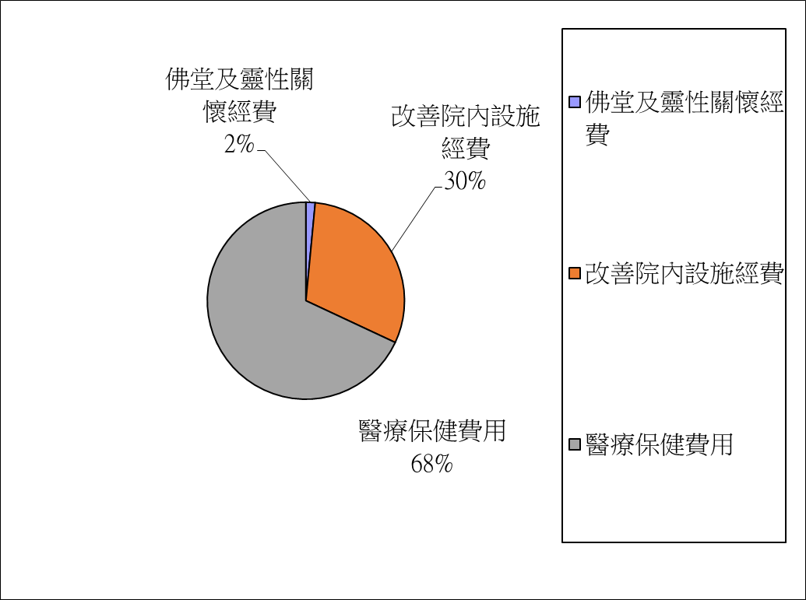
- 改善院內設施經費：共計新台幣$14,130元整
（已扣70元郵撥費用）
- 佛堂及靈性關懷經費：共計新台幣$700元整
- 醫療保健費用：共計新台幣$31,560元整
（已扣20元郵撥費用）

